Aufgabenformular

Standardillustrierende Aufgaben veranschaulichen beispielhaft Standards für Lehrkräfte, Lernende und Eltern.

Fach | Informatik
Name der Aufgabe | Wettkampfauswertung_2
Kompetenzbereich | Mit Information umgehen – Information in Form von Daten darstellen und verarbeiten
Kompetenz | Mit Information in Form von Daten umgehen
Niveaustufe(n) | G
Standard | Die Schülerinnen und Schüler können verschiedene Datentypen in unterschiedlichen Zusammenhängen sachgerecht verwenden.
ggf. Themenfeld | 3.4 Information und Daten
ggf. Bezug Basiscurriculum (BC) oder übergreifenden Themen (ÜT)
ggf. Standard BC
Aufgabenformat
offen |  | halboffen X | geschlossen
Erprobung im Unterricht:
Datum Sept./Okt.2014 |  | Jahrgangsstufe: 9 | Schulart: Gymnasium
Verschlagwortung | Information, Nachricht, Daten, Datentypen, Tabellenkalkulation

Aufgabe und Material:

Für jede Person sollen in der abgebildeten Tabelle die Daten für Startnummer, Postleitzahl des Wohnortes und Telefonnummer hinzugefügt werden. Beschreibe mögliche Probleme, die auftreten können, und gib jeweils einen geeigneten Datentyp an.
Begründe deine Wahl.

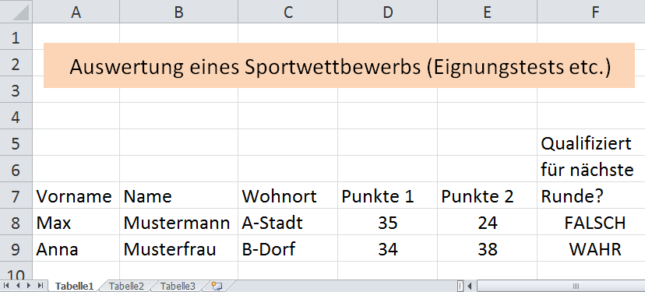

LISUM
Erwartungshorizont:

Startnummer:
Es kann der Datentyp Zahl gewählt werden, da die Startnummer aus einzelnen Ziffern besteht. Ebenso möglich ist der Datentyp Text, da mit der Startnummer keine arithmetischen Berechnungen erfolgen.

Postleitzahl und Telefonnummer:
Zur Erfassung dieser Daten muss der Datentyp Text verwendet werden.
Begründung:
- Postleitzahlen und Telefonnummern können mit führenden Nullen beginnen und diese werden in Tabellenkalkulationsprogrammen standardmäßig entfernt.
- Die Daten enthalten zwar Ziffern, aber es erfolgen keine Rechenoperationen damit.

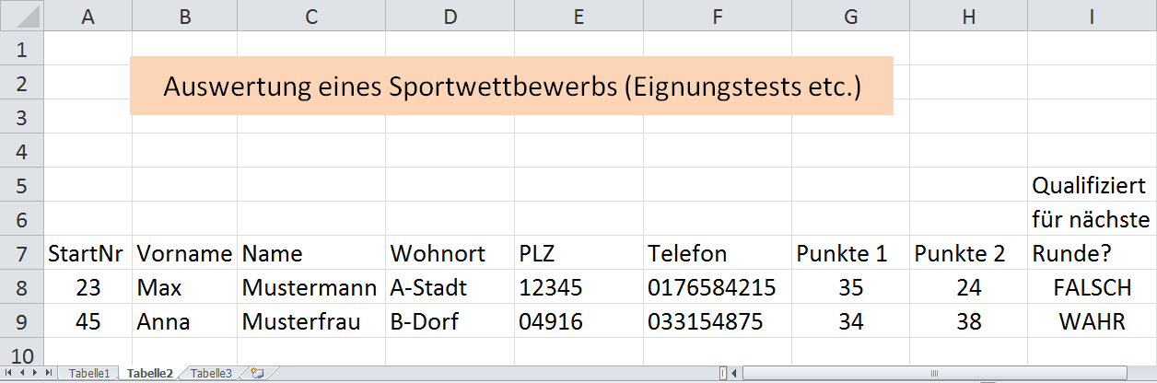

LISUM

